Wetterbericht mit Hochs und Tiefs

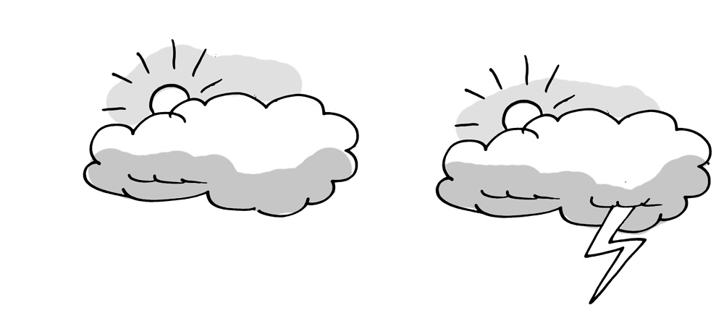
Illustration:© Alexander Weiler

- Suche dir zuerst ein Gefühl aus. Kreuze es an.

- Übe mehrfach leise – mit diesem Gefühl im Bauch –, den untenstehenden Wetterbericht vorzulesen.

- Lies den Text dann laut vor der Klasse vor.

 | wütend |  |  | fröhlich
 | gelangweilt |  |  | ängstlich
 | verliebt |  |  | traurig
 | ärgerlich |  |  | aufgeregt
Wetterbericht

Am Rande eines Hochs über Nordwesteuropa gestaltet sich der Wetterablauf ruhig ohne nennenswerte Störungen. Am Nachmittag ändert sich an der Wetterverteilung kaum etwas.
Zwischen den Küsten und den Alpen sind einzelne Schauer unterwegs.
Sonst gibt es deutlich mehr Sonne. Die Temperaturen liegen maximal bei 17 Grad an der Ostsee und knapp 24 Grad im Südwesten des Landes. In der Nacht bleibt es im Süden teils hochnebelartig bewölkt. Im Nordwesten klart der Himmel meist auf. Die Temperaturen sinken auf 14 bis 5 Grad.
Am Sonntag ist es meist recht schön, zeitweise aber auch wolkig. Nur im äußersten Osten sowie an den Alpen sind kurze Schauer möglich. Am Montag wird es sehr sonnig, aber weiterhin kühl.
Am Dienstag nimmt die Bewölkung von Südwesten her zu, es setzt Regen ein, der sich am Mittwoch nach Nordosten ausweitet.

